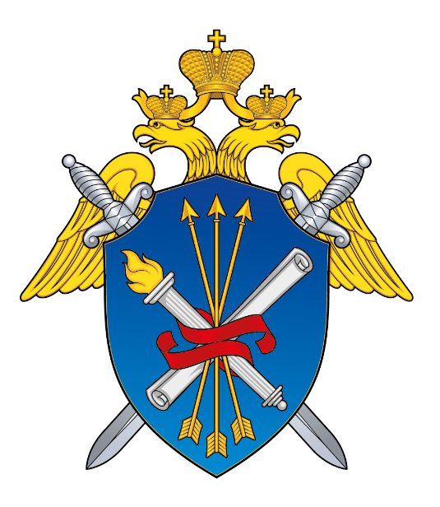 |  | 

МЕЖДУНАРОДНЫЙ СОЮЗ КРИМИНАЛИСТОВ

I съезд МОлодежной секции
некомерческой организации
«Международный союз криминалистов»

27 сентября 2024 года

Москва
2024
Уважаемые коллеги!

27 сентября 2024 года приглашаем вас принять участие в I Съезде Молодежной секции некоммерческой организации «Международный союз криминалистов», который состоится в Московской академии Следственного комитета Российской Федерации имени А.Я. Сухарева.

В ходе Съезда планируется обсуждение ряда организационных вопросов, в частности, принятие Положения о Секции. Также будет проведена научно-практическая конференция «Уголовно-правовое обеспечение правоохранительной деятельности: взгляд молодежи».
Работа конференции планируется по следующим направлениям:
Направление (секция) № 1. Перспективы технико-криминалистического обеспечения борьбы с преступностью: взгляд молодежи.
Направление (секция) № 2. Новеллы уголовного закона в свете проблем квалификации, расследования и профилактики: взгляд молодежи.
Направление (секция) № 3. Синергия уголовно-правовых наук в целях совершенствования практики борьбы с преступностью: взгляд молодежи.
Направление (секция) № 4. Использование достижений науки и техники для решения задач судебно-экспертной деятельности: взгляд молодежи.

Приглашаются студенты, курсанты, магистранты, аспиранты и адъюнкты высших учебных заведений, а также сотрудники правоохранительных органов, специалисты в области уголовного права, уголовного процесса, криминалистики, оперативно-розыскной деятельности, смежных наук, представители высших учебных заведений, осуществляющих подготовку кадров в сфере юриспруденции.
Съезд и Конференция пройдут в смешанном формате: с возможностью очного или дистанционного участия.
Начало работы в 10.00 (время московское). Регистрация для участвующих очно с 9.00 по адресу: г. Москва, ул. Врубеля, д. 12.

Для участия в работе Съезда и Конференции, а также публикации материалов необходимо до 20 сентября 2024 года подать заявку посредством Яндекс.Формы: https://forms.yandex.ru/u/6686b1302530c21355463ac6/

Программа и список участников будут опубликованы в официальном сообществе Молодежной секции Международного союза криминалистов в социальной сети «ВКонтакте» (https://vk.com/mc_mck) и в официальном Telegram-канале (https://t.me/MC_MCK).
Один участник имеет право выступить на Съезде только с одним докладом. Допускается написание работ в соавторстве (не более двух авторов для одной работы) Каждый соавтор самостоятельно проходит регистрацию посредством заполнения регистрационной формы.
По итогам Конференции будет опубликован сборник материалов, индексируемых в базе данных РИНЦ.
Статьи принимаются до 14 октября 2024 года по адресу: org.komitet.mask_5@mail.ru
Вместе с текстом статьи (требования к оформлению см. в Приложении № 1) следует направить результаты ее проверки на заимствования, рецензию научного руководителя, согласие на обработку персональных данных (Приложение № 2).

Контактные данные организаторов:
Богатырев Константин Михайлович – руководитель Молодежной секции Международного союза криминалистов, тел., WhatsApp +7 (977) 727-96-57
Общие вопросы организационного характера:
Скорбин Максим – заместитель руководителя Молодежной секции Международного союза криминалистов, тел., WhatsApp +7 (962) 446-81-35
Романова Дарья – ответственный секретарь Молодежной секции Международного союза криминалистов, тел., WhatsApp +7 (916) 494-06-46
Аскерова Натаван – глава организационного отдела Молодежной секции Международного союза криминалистов, тел., WhatsApp +7 (968) 799-84-09

Информация о Секции размещена на официальной странице в социальной сети «Вконтакте» (https://vk.com/mc_mck) и в официальном Telegram-канале (https://t.me/MC_MCK).
Желающие вступить в Секцию могут указать на это в соответствующей графе регистрационной формы либо подать заявление о вступлении самостоятельно (https://vk.com/wall-225852475_31).

С информацией о Международном союзе криминалистов можно ознакомиться на странице официального сайта Московской академии Следственного комитета имени А.Я. Сухарева: https://academy-skrf.ru/mskrim/

Приложение № 1
Требования к оформлению статьи

Объем исследовательских и творческих работ – от 4 до 6 страниц машинописного текста (с учётом данных автора и научного руководителя, заголовка, аннотации и ключевых слов).
Электронная версия должна быть представлена в формате «*.docx». Рекомендуемый текстовой редактор Microsoft Office Word.
Графические материалы (таблицы, изображения, иные материалы) должны быть продублированы в отдельных файлах: таблицы — с использованием табличного редактора Microsoft Office Excel, рисунки — в формате «*.jpg» или «*.jpeg» с разрешающей возможностью не менее 300 пикс/дюйм (при меньшей разрешающей возможности редакционная коллегия вправе исключить изображение из текста статьи).
Представленные материалы должны быть оформлены с соблюдением следующих требований:
- текст и иные дополнения должны быть выполнены на русском языке;
- гарнитура Times New Roman, кегль 13, межстрочный интервал одинарный, границы полей 2 см с каждой стороны, выравнивание по ширине, отступ первой строки по левому краю 1,25 см;
- без использования автоматического или ручного переноса, избыточных пробелов и принудительного разрыва строки, а также табуляции;
- наименование кодексов Российской Федерации указывается в сокращенном виде, например, УК РФ, без ссылки на источник его опубликования и последнюю редакцию;
- аннотация и ключевые слова – кегль 12;
- статья должна содержать ссылки (постраничные сноски) на различные источники: монографии, научные статьи, диссертации, их авторефераты либо на учебную литературу; гарнитура Times New Roman, кегль 11, межстрочный интервал одинарный, выравнивание по ширине, без отступа первой строки по левому краю;
- список литературы – кегль 12.
Необходимые элементы оформления: фамилия и инициалы автора, его принадлежность и статус; инициалы; заголовок; данные о научном руководителе (при его наличии; приводятся в сноске к названию) – ФИО, должность, ученая степень, ученое звание, воинское/специальное звание (при наличии); аннотация; ключевые слова; текст.
Обращаем Ваше внимание, что к статье прилагаются результаты
ее проверки автором по бесплатной версии любой системы «антиплагиат». В случае выявления существенного объема заимствований представленная работа не допускается к опубликованию.
При соответствии заявки Требованиям Вам будет направлено уведомление с подтверждением участия в конференции и программой мероприятия. Организационный комитет оставляет за собой право отказать в принятии заявки без указания причин.

Образец оформления статьи

Петров П.П.
Московская академия Следственного комитета
имени А.Я. Сухарева,
обучающийся 3 курса

Возможности криминалистической техники
при расследовании преступлений

Аннотация (3-5 предложений).
Ключевые слова (5-10 слов).

Текст вашей статьи. Обращаем ваше внимание, что отступ первой строки должен составлять 1,25 см.

Список литературы

- Федеральный закон от 28.12.2010 № 403-ФЗ «О Следственном комитете Российской Федерации» // СЗ РФ. 2011. № 1. Ст. 15.
- Постановление Пленума Верховного Суда РФ от 31.10.1995 № 8
«О некоторых вопросах применения судами Конституции Российской Федерации при осуществлении правосудия» // БВС РФ. 1996. № 1.
- Бертовский Л.В., Образцов В.А. Выявление и расследование экономических преступлений: учебно-практическое издание. М., 2003. 256 c.
- Колоколов Н.А. Возбуждение уголовного дела: отдельные методические рекомендации по составлению документов // Юридический мир. 2010. № 2. С. 54-58.
- Отчет о числе привлеченных к уголовной ответственности и видах уголовного наказания за 6 месяцев 2021 года. Судебный департамент при Верховном суде Российской Федерации. URL: http://www.cdep.ru/index.php?id=79&item=5081 (дата обращения: 15.10.2023).
- Апелляционное постановление по делу № 10-14494/18 от 20.08.2018. [Электронный ресурс] URL: https://www.mos-gorsud.ru/mgs/services/cases/appeal-criminal/details/09116be6-02be-4083-8700-ba92426ced12 (дата обращения: 15.10.2023).

Приложение № 2
Согласие на обработку персональных данных

Я,___________________________________________________________________,
(ФИО)
паспорт _____ _________, выдан _________________________________________
(серия, номер) (когда, кем)
зарегистрированный по адресу _____________________________________________________________________
(адрес)
_____________________________________________________________________

даю согласие на обработку персональных данных.
Перечень персональных данных, на обработку которых дается согласие: фамилия, имя, отчество, документ, удостоверяющий личность (вид документа, его серия и номер, кем и когда выдан), место регистрации, образовательное учреждение, направление подготовки (специальность), курс обучения, дата рождения, телефон, адрес электронной почты, результаты участия
в Конференции.
Оператор имеет право на сбор, систематизацию, накопление, хранение, уточнение, использование, передачу персональных данных третьим лицам – Министерству науки и высшего образования Российской Федерации
и образовательным организациям, обезличивание, блокирование, уничтожение персональных данных.
Обработка персональных данных осуществляется в соответствии
с нормами Федерального закона Российской Федерации от 27.07.2006 № 152-ФЗ «О персональных данных».
Срок действия данного Согласия не ограничен. Обработка персональных данных осуществляется Оператором смешанным способом.

____________________ _____________________________
(дата) (личная подпись; ФИО)

Научный руководитель: Иванов И.И., доцент кафедры криминалистики Московской академии Следственного комитета имени А.Я. Сухарева, кандидат юридических наук, доцент, подполковник юстиции.

